Câu **1**: [VD]

Chọn khẳng định đúng:  
Cho hình vẽ sau:  
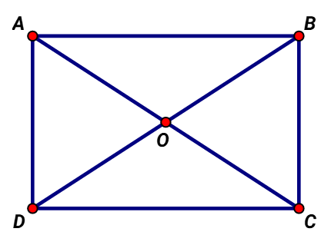

A. Tứ giác ABCD có 8 góc vuông.

B. Tam giác ABC có 1 góc vuông.

C. Tại đỉnh A có 3 góc không vuông.

Lời giải:

**Bước 1:**

**Lý thuyết:**Nhận biết góc vuông − góc không vuông.  
  
Quan sát hình ta thấy:  
+ Tứ giác A B C D có 4 góc vuông tại A , B , C , D .  
+ Tam giác A B C có 1 góc vuông đỉnh B cạnh B A và B C .  
+ Tại đỉnh A có 3 góc, trong đó:  
Góc vuông đỉnh A cạnh A B và A D .  
Góc không vuông đỉnh A cạnh A B và A C .  
Góc không vuông đỉnh A cạnh A C và A D .  
Vậy khẳng định đúng là:  
Tam giác A B C có 1 góc vuông.  
**Đáp án:**  
Tam giác A B C có 1 góc vuông.

Câu **2**: [VD]

Chọn đáp án SAI.  
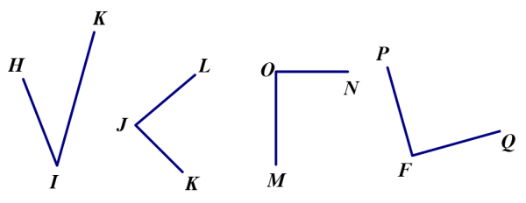

A. Góc đỉnh J, cạnh JL, JK là góc vuông.

B. Góc đỉnh F, cạnh FP, FQ là góc vuông. C. Góc đỉnh I, cạnh IH, IK là góc không vuông.

Lời giải:

**Bước 1:**

**Lý thuyết:**Nhận biết góc vuông − góc không vuông.  
  
Ta dùng ê ke để kiểm tra góc vuông − góc không vuông. Ta thấy rằng:  
Góc đỉnh J cạnh J L , J K là góc không vuông nên câu: "Góc đỉnh J , cạnh J L , J K là góc vuông" là một câu sai.  
Góc đỉnh F cạnh F P , F Q là góc vuông nên câu nói ở đề bài là đúng.  
Góc đỉnh I cạnh I H , I K là góc không vuông, do đó câu nói ở đề bài là đúng.  
**Vậy đáp án cần chọn là:**Góc đỉnh J , cạnh J L , J K là góc vuông.

Câu **3**: [VD]

Điền số thích hợp vào ô trống để được khằng định đúng:  
Trong hình trên có [[5]] góc vuông và tại điểm O có [[4]] góc vuông.

Lời giải:

**Bước 1:**

**Lý thuyết:**Nhận biết góc vuông − góc không vuông.  
  
Ta đếm số góc vuông − số góc không vuông trong hình vẽ.  
Quan sát hình ta thấy hình trên có 5 góc vuông gồm:  
+ Góc vuông đỉnh O cạnh O D và O A .  
+ Góc vuông đỉnh O cạnh O D và O C .  
+ Góc vuông đỉnh O cạnh O C và O B .  
+ Góc vuông đỉnh O cạnh O A và O B .  
+ Góc vuông đỉnh C cạnh C D và C B .  
Vậy hình trên có 5 góc vuông, tại đỉnh O có 4 góc vuông.  
**Đáp án:  
5 ; 4**

Câu **4**: [VD]

Chọn đáp án đúng.  
Trong các hình sau, hình nào có 8 góc vuông ?

A. Hình A B. Hình B

C. Hình C

D. Hình D

Lời giải:

**Bước 1:**

**Lý thuyết:**Nhận biết góc vuông − góc không vuông.  
  
Ta đếm lần lượt số góc vuông có trong mỗi hình.  
Hình A có 6 góc vuông  
Hình B có 12 góc vuông  
Hình C có 8 góc vuông  
Hình D có 16 góc vuông  
Vậy đáp án đúng là hình C

Câu **5**: [VD]

Chọn đáp án đúng.  
Trong các hình sau, các hình nào tạo thành góc?

A. Hình A; hình B B. Hình A; hình C

C. Hình B; hình C

Lời giải:

**Bước 1:**

**Lý thuyết:**Nhận biết góc vuông − góc không vuông.  
  
Ở hình A, hai đường thẳng M N và P Q không cắt nhau nên không tạo thành góc.  
Ở hình B, hai đường thẳng Z T và X Y cắt nhau tại I tạo thành bốn góc đỉnh I . Ví dụ góc đỉnh I cạnh I X , I T .  
Ở hình C, có góc đỉnh T cạnh T V , T U .  
Ta thấy các hình B , C tạo thành các góc.  
**Đáp án:**Hình B ; hình C

Câu **6**: [VD]

Trong hình vẽ dưới đây có bao nhiêu góc không vuông?  
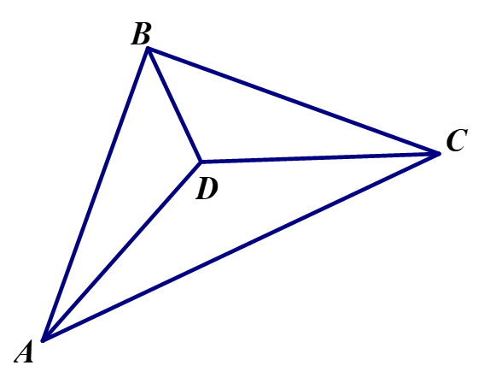  
Chọn đáp án đúng:

A. 5 B. 9

C. 11

D. 12

Lời giải:

**Bước 1:**

**Lý thuyết:**Nhận biết góc vuông − góc không vuông.  
  
Ta đếm số góc không vuông có trong hình.  
Có 1 góc vuông đỉnh B cạnh B A , B C  
Đỉnh B có hai góc không vuông cạnh B A , B D và B D , B C  
Đỉnh A có ba góc không vuông cạnh A B , A D và A D , A C và A B , A C  
Đỉnh C có ba góc không vuông cạnh C B , C D và C D , C A và C B , C A  
Đỉnh D có ba góc không vuông cạnh D B , D A và D A , D C và D B , D C  
Có tất cả 11 góc không vuông

Câu **7**: [VD]

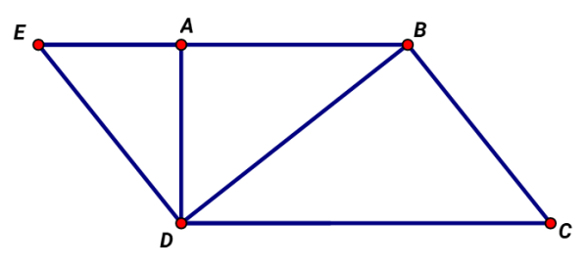  
Quan sát hình vẽ trên. Đếm số góc vuông có được từ các đỉnh B , C , D và sắp xếp chúng theo chiều tăng dần số góc vuông tạo thành.

Đỉnh C

Đỉnh B

Đỉnh D

Lời giải:

**Bước 1:**

**Lý thuyết:**Nhận biết góc vuông − góc không vuông.  
  
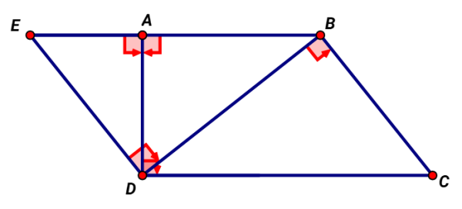  
Nhìn hình vẽ, ta thấy góc đỉnh C cạnh C B , C D là góc không vuông, nên không có góc vuông nào tại đỉnh C .  
Tại đỉnh B , có góc vuông đỉnh B cạnh B D , B C .  
Tại đỉnh D có hai góc vuông là góc đỉnh D cạnh D A , D C và góc đỉnh D cạnh D E , D B .  
**Đáp án:**Các đỉnh được sắp xếp theo chiều tăng dần số góc tạo thành là  
Đỉnh C  
Đỉnh B  
Đỉnh D

Câu **8**: [VD]

Chọn đáp án đúng.  
Góc trong hình là:

A. Góc không vuông đỉnh S, cạnh RO và  OS B. Góc không vuông đỉnh R, cạnh SO và OR

C. Góc không vuông đỉnh O, cạnh OR và  OS

D. Không tạo thành góc

Lời giải:

**Bước 1:**

**Lý thuyết:**Cách đọc tên 1 góc bao gồm đỉnh, rồi đến các cạnh.  
  
Quan sát hình ta thấy hình trên có 1 góc vuông là:  
Góc không vuông đỉnh O , cạnh O R và O S  
**Đáp án:**  
Góc không vuông đỉnh O , cạnh O R và O S

Câu **9**: [VD]

Chọn đáp án đúng.  
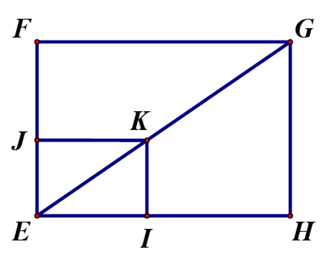  
Góc nào trong các góc dưới đây là góc không vuông?

A. Góc đỉnh K, cạnh KJ,KI. B. Góc đỉnh G, cạnh GH, GF

C. Góc đỉnh E, cạnh EG, EF

D. Góc đỉnh E, cạnh EJ, EI

Lời giải:

**Bước 1:**

**Lý thuyết:**Nhận biết góc và các yếu tố của góc  
  
Dựa vào hình vẽ, ta chọn được đáp án đúng.  
Ta chọn góc không vuông đỉnh E , cạnh E G và E F .

Câu **10**: [VD]

Bạn hãy chọn đáp án đúng.  
Cho hình vẽ sau:  
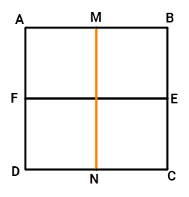  
Khi bỏ cạnh M N thì hình trên giảm đi bao nhiêu góc vuông?

A. 8 góc

B. 4 góc C. 6 góc

Lời giải:

**Bước 1:**

**Lý thuyết:**  
Nhận biết góc vuông – góc không vuông.  
Các yếu tố của góc.  
  
Quan sát hình ta thấy:  
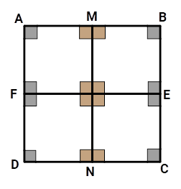  
Hình ban đầu có 16 góc vuông.  
Khi bỏ đoạn thẳng M N ta được hình mới:  
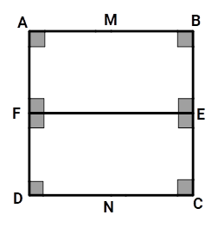  
Sau khi bỏ đoạn M N thì hình còn 8 góc vuông.  
Vậy sau bỏ đoạn M N thì hình ban đầu giảm đi:  
16 − 8 = 8 (góc).  
**Đáp án:**  
8 góc

Câu **11**: [VD]

Bạn hãy điền số thích hợp vào ô trống để được khẳng định đúng.  
Cho hình vẽ sau:  
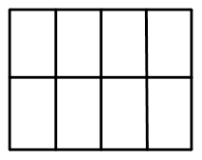  
Hình trên có [[32]] góc vuông.

Lời giải:

**Bước 1:**

**Lý thuyết:**  
Nhận biết góc vuông – góc không vuông.  
Các yếu tố của góc.  
  
Ta thấy hình trên được ghép bởi 8 hình giống nhau:  
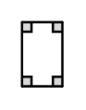  
Mỗi hình như thế có 4 góc vuông.  
Vậy số góc vuông của hình đã cho là:  
4 × 8 = 32 (góc)  
**Đáp án:**  
32

Câu **12**: [VD]

Bạn hãy chọn đáp án đúng.  
Cho hình vẽ sau:  
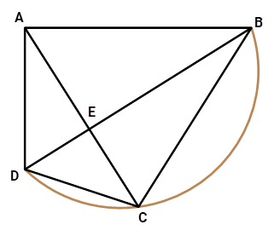  
Khẳng định nào đúng trong các khẳng định sau?

A. Hình trên có 5 góc vuông.

B. Có 4 góc vuông có đỉnh là E.

C. Hình trên có 4 góc vuông. D. Có 5 góc vuông có đỉnh là E.

Lời giải:

**Bước 1:**

**Lý thuyết:**  
Nhận biết góc vuông – góc không vuông.  
Các yếu tố của góc.  
  
Quan sát hình ta thấy:  
Hình trên có 5 góc vuông:  
+ Góc vuông đỉnh A cạnh A B và A D .  
+ Góc vuông đỉnh E cạnh E A và E B .  
+ Góc vuông đỉnh E cạnh E C và E B .  
+ Góc vuông đỉnh E cạnh E C và E D​​​​​​​.  
+ Góc vuông đỉnh E cạnh E A và E D​​​​​​​.  
**Đáp án:**  
Hình trên có 5 góc vuông.  
​​​​​​​Có 4 góc vuông có đỉnh là E .

Câu **13**: [VD]

Bạn hãy điền số thích hợp vào ô trống.  
Cho hình vẽ.  
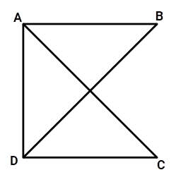  
Bạn An nối 2 điểm B và C tạo thành một hình mới.  
Khi đó hình mới có [[8]] góc vuông.

Lời giải:

**Bước 1:**

**Lý thuyết:**  
Nhận biết góc vuông – góc không vuông.  
Các yếu tố của góc.  
  
Sau khi nối 2 điểm B và C được hình mới là:  
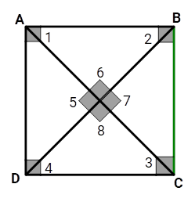  
Hình trên có 8 góc vuông.  
**Đáp án:**  
8

Câu **14**: [VD]

Bạn hãy điền số thích hợp vào ô trống để được khẳng định đúng.  
Cho hình vẽ sau:  
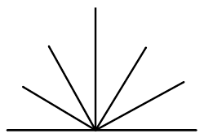  
Sử dụng ê-ke ta kiểm tra được hình trên có [[4]] góc vuông.

Lời giải:

**Bước 1:**

**Lý thuyết:**  
Nhận biết góc vuông – góc không vuông.  
Các yếu tố của góc.  
  
Ta sử dụng ê-ke kiểm tra được hình trên có 4 góc vuông.  
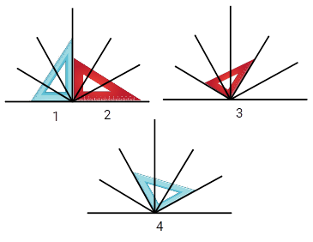  
**Đáp án:**  
4

Câu **15**: [VD]

Bạn hãy chọn đáp án đúng.  
Cho hình vẽ sau:  
Trong các cách vẽ dưới đây, cách nào chỉ thêm một đoạn thẳng để hình trên có 7 góc không vuông và 3 góc vuông:

A. Cách 1

B. Cách 2

C. Cách 3

Lời giải:

**Bước 1:**

**Lý thuyết:**  
Nhận biết góc vuông – góc không vuông.  
Các yếu tố của góc.  
  
Quan sát hình ban đầu chỉ có 2 góc vuông.  
Quan sát hình ở cách 1 ta có:  
Hình có 4 góc vuông.  
Như vậy khi vẽ thêm 1 đoạn thẳng vào hình vẽ đã cho theo cách 1 thì hình mới có 4 góc vuông. Khác với yêu cầu đề bài nên cách 1 loại.  
Quan sát hình ở cách 2 ta có:  
Hình có 3 góc vuông.  
Hình có 7 góc không vuông.  
Như vậy khi vẽ thêm 1 đoạn thẳng vào hình vẽ đã cho theo cách 2 thì hình mới có 3 góc vuông và 7 góc không vuông. Đúng với yêu cầu đề bài.  
Quan sát hình ở cách 3 ta có:  
Hình có 2 góc vuông.  
Hình có 8 góc không vuông.  
Như vậy khi vẽ thêm 1 đoạn thẳng vào hình vẽ đã cho theo cách 3 thì hình mới có 2 góc vuông và 8 góc không vuông. Khác với yêu cầu đề bài nên cách 3 loại.  
Vậy cách 2 đúng.  
**Đáp án:**  
Cách 2

Câu **16**: [VD]

Bạn hãy điền số thích hợp vào ô trống để được khẳng định đúng.  
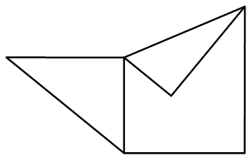  
Nếu a là số góc vuông của hình trên, b là số góc không vuông của hình trên thì b × a = [[44]].

Lời giải:

**Bước 1:**

**Lý thuyết:**  
Nhận biết góc vuông – góc không vuông.  
Các yếu tố của góc.  
  
Quan sát hình ta thấy:  
Hình trên có 4 góc vuông:  
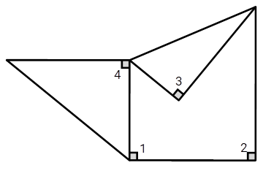  
Hình trên có 11 góc không vuông:  
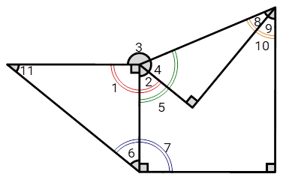  
Vậy a = 4 , b = 11 , b × a = 11 × 4 = 44  
**Đáp án:**  
44

Câu **17**: [VD]

Bạn hãy chọn đáp án đúng.  
Hình dưới đây có bao nhiêu góc vuông?  
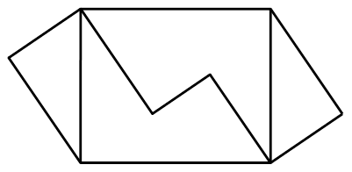

A. 10 góc

B. 9 góc C. 11 góc

Lời giải:

**Bước 1:**

**Lý thuyết:**  
Nhận biết góc vuông – góc không vuông.  
Các yếu tố của góc.  
  
Quan sát hình ta thấy:  
Hình trên có 10 góc vuông:  
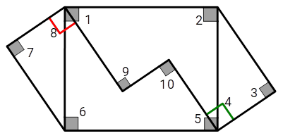  
**Đáp án:**  
10 góc

Câu **18**: [VD]

Bạn hãy chọn tất cả đáp án đúng.  
Cho hình vẽ:  
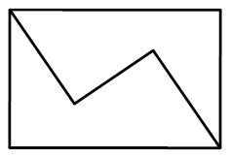  
Khẳng định nào đúng trong các khẳng định sau:

A. Hình trên có 6 góc vuông.

B. Hình trên có 8 góc không vuông.

C. Hình trên có số góc vuông nhiều hơn số góc không vuông.

D. Hình trên có số góc vuông ít hơn số góc không vuông.

Lời giải:

**Bước 1:**

**Lý thuyết:**  
Nhận biết góc vuông – góc không vuông.  
Các yếu tố của góc.  
  
Quan sát hình ta thấy:  
Hình trên có 6 góc vuông:  
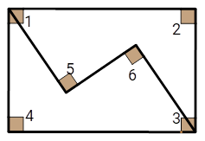  
Hình trên có 4 góc không vuông:  
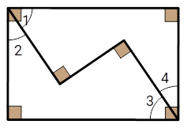  
Vậy hình trên có 6 góc vuông, hình trên có 4 góc không vuông.  
Hình trên có số góc vuông nhiều hơn số góc không vuông  
**Đáp án:**  
Hình trên có 6 góc vuông  
Hình trên có số góc vuông nhiều hơn số góc không vuông

Câu **19**: [VD]

Bạn hãy chọn đáp án thích hợp để điền vào ô trống để được khẳng định đúng.  
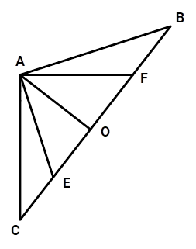  
Tại đỉnh A có số góc không vuông gấp [[4]] lần số góc vuông.

Lời giải:

**Bước 1:**

**Lý thuyết:**  
Nhận biết góc vuông – góc không vuông.  
Các yếu tố của góc.  
  
Quan sát hình ta thấy:  
Tại đỉnh A có 10 góc trong đó:  
- Có 2 góc vuông:  
+ Góc vuông đỉnh A có cạnh A C và A F .  
+ Góc vuông đỉnh A có cạnh A E và A B .  
- Có 8 góc không vuông:  
+ Góc không vuông đỉnh A có cạnh A C và A E .  
+ Góc không vuông đỉnh A có cạnh A C và A O .  
+ Góc không vuông đỉnh A có cạnh A C và A B .  
+ Góc không vuông đỉnh A có cạnh A E và A O .  
+ Góc không vuông đỉnh A có cạnh A E và A F .  
+ Góc không vuông đỉnh A có cạnh A O và A F .  
+ Góc không vuông đỉnh A có cạnh A O và A B .  
+ Góc không vuông đỉnh A có cạnh A F và A B .  
Vậy tại đỉnh A có số góc không vuông gấp số góc vuông số lần là:  
8 : 2 = 4 (lần)  
**Đáp án:**  
4

Câu **20**: [VD]

Bạn hãy điền số thích hợp vào ô trống để được khẳng định đúng.  
Cho hình vẽ sau:  
Hình trên có tất cả [[14]] góc trong đó có [[4]] góc vuông và [[10]] góc không vuông.

Lời giải:

**Bước 1:**

**Lý thuyết:**  
Nhận biết góc vuông – góc không vuông.  
Các yếu tố của góc.  
  
Quan sát hình ta thấy:  
Hình trên có tất cả 14 góc trong đó:  
+ Góc vuông đỉnh O cạnh O B và O D .  
+ Góc không vuông đỉnh O cạnh O A và O D .  
+ Góc không vuông đỉnh O cạnh O A và O B .  
+ Góc không vuông đỉnh A cạnh A D và A D .  
+ Góc không vuông đỉnh B cạnh B O và B D .  
+ Góc vuông đỉnh B cạnh B O và B C .  
+ Góc không vuông đỉnh B cạnh B C và B D .  
+ Góc vuông đỉnh C cạnh C B và C D  
+ Góc không vuông đỉnh D cạnh D C và D B .  
+ Góc vuông đỉnh D cạnh D C và D O .  
+ Góc không vuông đỉnh D cạnh D C và D A .  
+ Góc không vuông đỉnh D cạnh D B và D O .  
+ Góc không vuông đỉnh D cạnh D B và D A .  
+ Góc không vuông đỉnh D cạnh D O và D A .  
Hình trên có tất cả 14 góc trong đó có 4 góc vuông và 10 góc không vuông.  
**Đáp án:**  
14  
4  
10

Câu **21**: [VD]

Bạn hãy điền số thích hợp vào ô trống để được khẳng định đúng.  
Cho hình vẽ sau:  
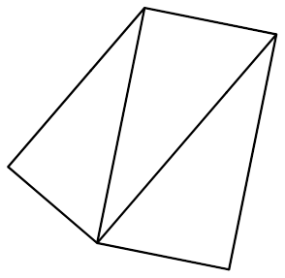  
Hình trên có [[6]] góc vuông, [[8]] góc không vuông.

Lời giải:

**Bước 1:**

**Lý thuyết:**  
Nhận biết góc vuông – góc không vuông.  
Các yếu tố của góc.  
  
Quan sát hình ta thấy;  
Hình trên có 6 góc vuông là:  
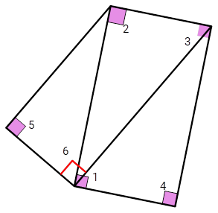  
Hình trên có 8 góc vuông  
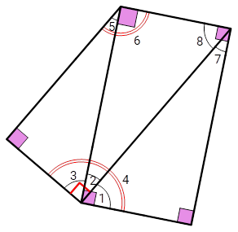  
Vậy hình trên có 6 góc vuông, 8 góc không vuông.  
**Đáp án:**  
6  
8

Câu **22**: [VD]

Bạn hãy điền số thích hợp vào ô trống để được khẳng định đúng.  
Cho hình vẽ sau:  
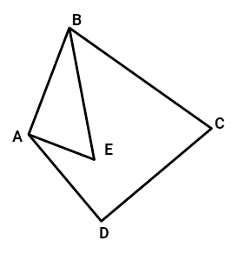  
Hình trên có số góc không vuông lớn hơn số góc vuông số góc là: [[5]] góc

Lời giải:

**Bước 1:**

**Lý thuyết:**  
Nhận biết góc vuông – góc không vuông.  
Các yếu tố của góc.  
  
Quan sát hình ta thấy:  
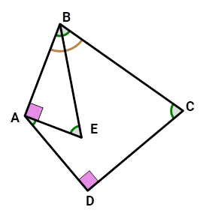  
+ Hình trên có 2 góc vuông là:  
Góc vuông đỉnh A cạnh A B và A E  
Góc vuông đỉnh D cạnh D A và D C .  
+ Hình trên có 7 góc không vuông là:  
Góc đỉnh A cạnh A D và A E ,  
Góc đỉnh A cạnh A D và A B  
Góc đỉnh B cạnh B A và B C  
Góc đỉnh B cạnh B A và B E  
Góc đỉnh B cạnh B E và B C  
Góc đỉnh C cạnh C B và C D  
Vậy hình trên có số góc không vuông lớn hơn số góc vuông số góc là:  
7 − 2 = 5 (góc)  
**Đáp án:**  
5

Câu **23**: [VD]

Bạn hãy sắp xếp từ trên xuống các hình sau theo thứ tự có số góc vuông tăng dần:  
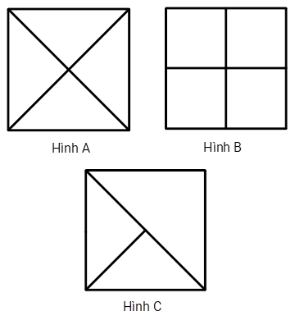

Hình C

Hình A

Hình B

Lời giải:

**Bước 1:**

**Lý thuyết:**  
Nhận biết góc vuông – góc không vuông.  
Các yếu tố của góc.  
  
Quan sát hình ta thấy:  
  
Hình A có 8 góc vuông.  
Hình B có 16 góc vuông.  
Hình C có 6 góc vuông.  
Vậy thứ tự các hình có số góc vuông tăng dần là:  
Hình C; Hình A; Hình B.  
**Đáp án:**  
Hình C; Hình A; Hình B.